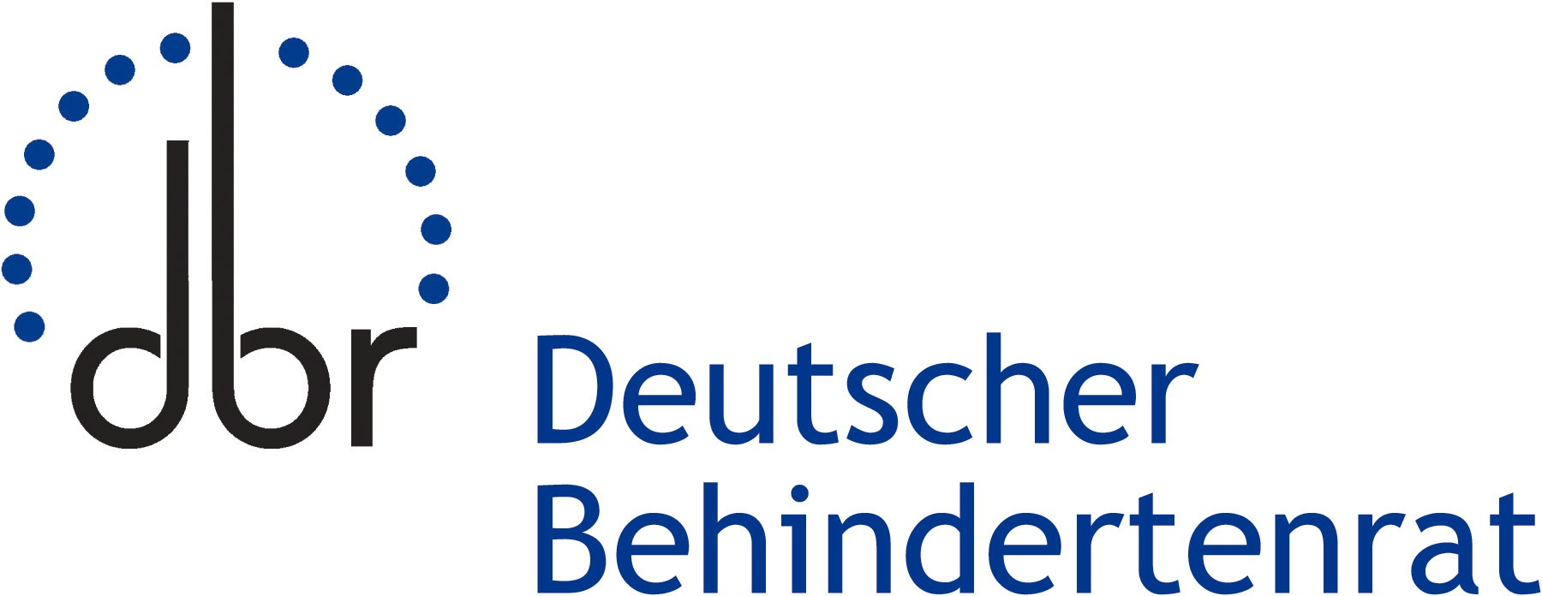
Sekretariat:
Das Aktionsbündnis
Deutscher Behindertenverbände
Sozialverband Deutschland e.V. (SoVD)
Stralauer Str. 63
10179 Berlin
Tel.: 030/72 62 22 128
Fax: 030/72 62 22 328
Pressestelle:
Tel.: 030 / 72 62 22 129
E-Mail: dbr@sovd.de

Pressemitteilung
Berlin, 24. September 2018

Große Defizite bei der Umsetzung der UN-Behindertenrechtskonvention

In Deutschland bestehen große Defizite bei der Umsetzung der UN-Behindertenrechtskonvention (UN-BRK). Das betonte am vergangenen Freitag in Genf eine Delegation der neuen BRK-Allianz gegenüber den Mitgliedern des zuständigen UN-Fachausschusses. „Inklusion droht zu scheitern, denn bisher mangelt es in Deutschland an Strategien, die eine langfristige Steuerung der Inklusionsbemühungen ermöglichen“, sagte der SBR-Sprecherratsvorsitzende und SoVD-Präsident Adolf Bauer. Beispielsweise fehle eine systematische Umsetzung schulischer Inklusion ebenso wie die Verpflichtung privater Anbieter von Waren und Dienstleistungen zu Barrierefreiheit und angemessenen Vorkehrungen. In der Psychiatrie seien Zwangsmaßnahmen nach wie vor an der Tagesordnung, und immer noch gäbe es die Möglichkeit, Menschen mit Assistenzbedarf gegen ihren Willen aus Kostengründen ins Heim zu verweisen.

Die Mitglieder des UN-Fachausschusses zeigten sich verwundert darüber, dass es in Deutschland trotz reichhaltig vorhandener Ressourcen immer noch umfassende Diskriminierungen behinderter Menschen gibt. Kenntnisreich und differenziert erkundigten sie sich unter anderem nach Aktivitäten zur Deinstitutionalisierung, Hemmnissen der inklusiven Bildung sowie eines inklusiven Arbeitsmarkts und Nutzung neuer Technologien, von Gebärden- und Leichter Sprache.

Im Anschluss an den Dialog mit der deutschen Zivilgesellschaft beschloss der Fachausschuss eine Liste von Fragen, die die deutsche Bundesregierung innerhalb eines Jahres beantworten muss. Auf dieser Grundlage wird Deutschland voraussichtlich 2020 zum zweiten Mal nach 2015 vom Fachausschuss zur Umsetzung der UN-BRK geprüft.
V.i.S.d.P.: Benedikt Dederichs

